**ABS塑料颗粒烘干水分测试报告**

测试机型：米德水分仪QL-100B；烘箱

测试样品：90℃烘干四小时的ABS塑料颗粒

样品1：ABS 1300

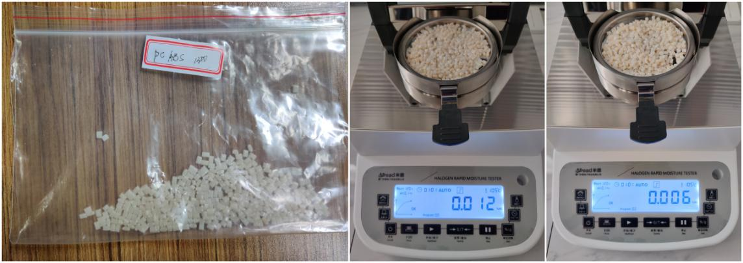

样品2：ABS 727

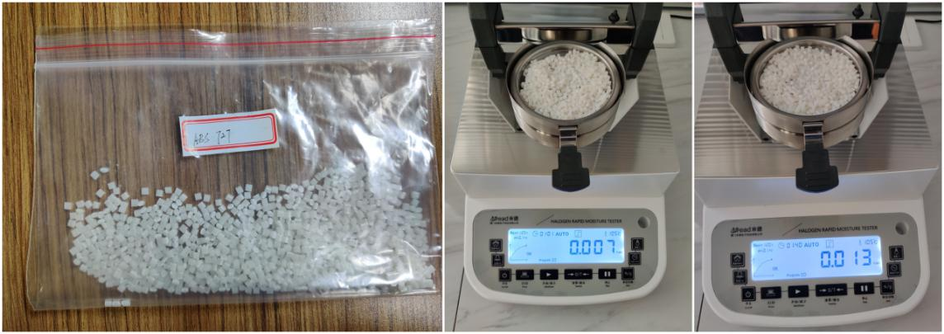

|  |  |  |  |
| --- | --- | --- | --- |
| 测试样品 | 烘干条件 | 测试结果1 | 测试结果2 |
| ABS 1300 | 90℃，四小时 | 0.012% | 0.006% |
| ABS 727 | 90℃，四小时 | 0.007% | 0.013% |